PROYECTO DEL CARRITO

Voy a diseñar la base de datos de una pagina web de ventas online y reparto a domicilio de joyas. Para ello tendré en cuenta los productos clasificados en tres categorías: bisutería, plata y oro. De cada producto deseo almacenar el código, nombre, descripción, precio, nº existencias y ubicación. De los clientes deseo almacenar el nombre, apellidos, email, fecha de nacimiento, Dni, estado civil, teléfono, dirección, numero, localidad, código postal, provincia, país. Cada cliente realizara pedidos de uno o mas productos, y cada producto puede ser comprado por uno o mas clientes, de cada pedido voy a almacenar el código del producto, el dni del cliente, la cantidad y precio de producto y el total. La empresa cuenta con proveedores, de cada proveedor guardare el código, nombre, apellidos, nº teléfono. Al hacer reparto a domicilio se guardan las empresas que realizan las entregas, de cada una de ellas almacenare el código, el nombre y el nº teléfono.

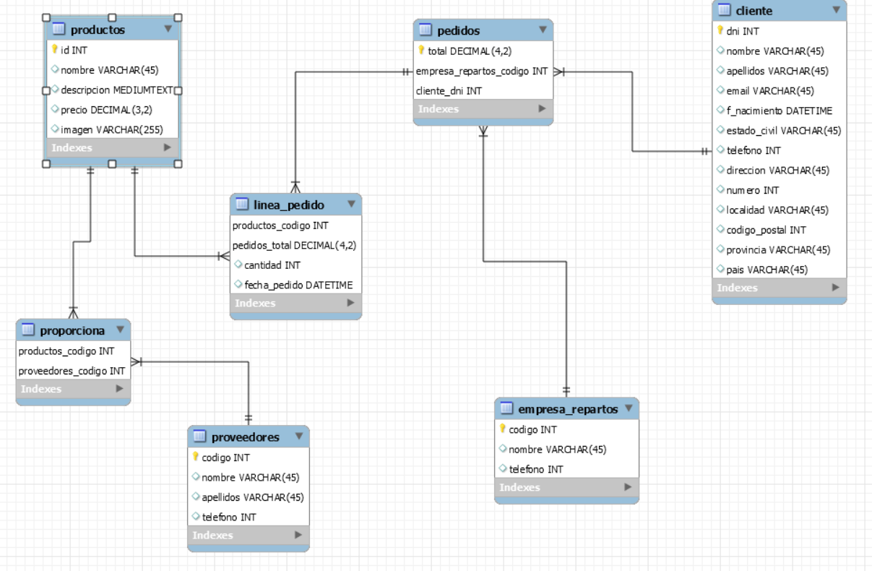

PLANIFICACION EN FASES

Realizar la estructura de archivos, introducir productos en la base de datos, comprobar que puedo añadir, y borrar productos del carrito, comprobar uso de usuarios

HERRAMIENTAS

VisualCode, Xamp, Mysql

HOSTING

000webhost

GITHUB

El repositorio que usare es https://github.com/patricia6596/tienda

DISEÑO FISICO DE LA BD

DROP DATABASE IF EXISTS `tienda` ;
CREATE DATABASE IF NOT EXISTS `tienda`;
USE `tienda` ;
CREATE TABLE IF NOT EXISTS `cliente` (
`dni` INT NOT NULL,
`nombre` VARCHAR(45) NULL,
`apellidos` VARCHAR(45) NULL,
`email` VARCHAR(45) NULL,
`f_nacimiento` DATETIME NULL,
`estado_civil` VARCHAR(45) NULL,
`telefono` INT NULL,
`direccion` VARCHAR(45) NULL,
`numero` INT NULL,
`localidad` VARCHAR(45) NULL,
`codigo_postal` INT NULL,
`provincia` VARCHAR(45) NULL,
`pais` VARCHAR(45) NULL,
PRIMARY KEY (`dni`));
CREATE TABLE IF NOT EXISTS `empresa_repartos` (
`codigo` INT NOT NULL,
`nombre` VARCHAR(45) NULL,
`telefono` INT NULL,
PRIMARY KEY (`codigo`));
CREATE TABLE IF NOT EXISTS `linea_pedido` (
`productos_codigo` INT NOT NULL,
`pedidos_total` DECIMAL(4,2) NOT NULL,
`cantidad` INT NULL,
`fecha_pedido` DATETIME NULL,
PRIMARY KEY (`productos_codigo`, `pedidos_total`));
CREATE TABLE IF NOT EXISTS `pedidos` (
`total` DECIMAL(4,2) NOT NULL,
`empresa_repartos_codigo` INT NOT NULL,
`cliente_dni` INT NOT NULL,
PRIMARY KEY (`total`, `empresa_repartos_codigo`, `cliente_dni`));
CREATE TABLE IF NOT EXISTS `productos` (
`id` INT AUTO_INCREMENT,
`nombre` VARCHAR(45) NULL,
`descripcion` MEDIUMTEXT NULL,
`precio` DECIMAL(3,2) NULL,
`imagen` varchar(255)
PRIMARY KEY (`id`));
CREATE TABLE IF NOT EXISTS `proporciona` (
`productos_codigo` INT NOT NULL,
`proveedores_codigo` INT NOT NULL,
PRIMARY KEY (`productos_codigo`, `proveedores_codigo`));
CREATE TABLE IF NOT EXISTS `proveedores` (
`codigo` INT NOT NULL,
`nombre` VARCHAR(45) NULL,
`apellidos` VARCHAR(45) NULL,
`telefono` INT NULL,
PRIMARY KEY (`codigo`));

